プログラム操作説明書
2442029
操作キー
上下左右キー：移動
zキー：自機の弾を発射
rキー：リスタート(ゲームオーバー時のみ)
xキー：スペシャル攻撃
vキー：視点変更
0キー：ライフ回復(デバッグ用)
9キー：スペシャル回復(デバッグ用)
pキー：スコア可算(デバッグ用)
ESC ：ゲーム終了
2
1
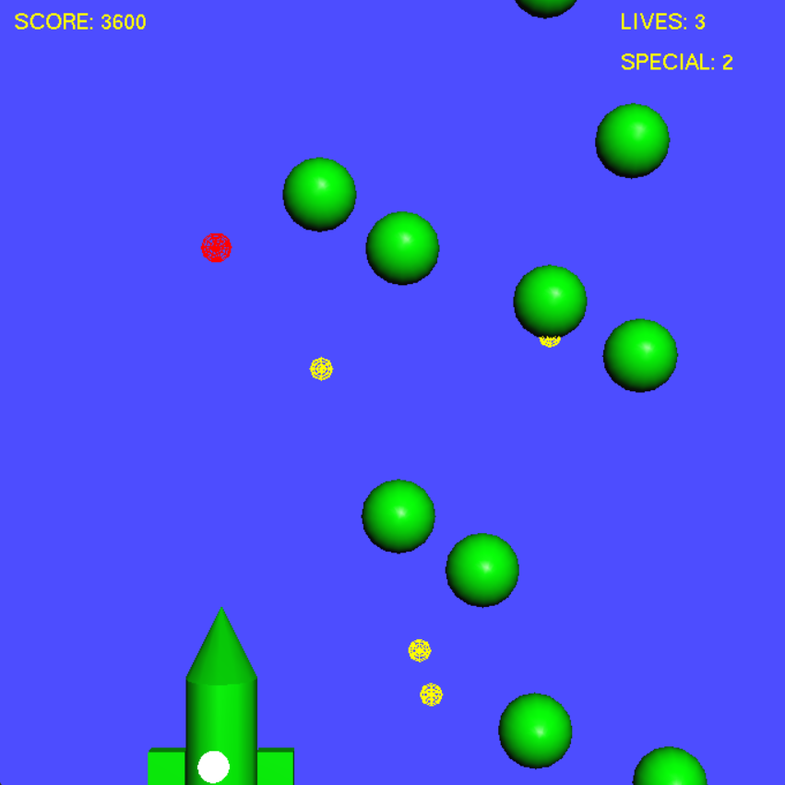
8
7
6
5
4
3
UI説明
1：SCORE(敵討伐ごとに加算)
2：ライフ(ロケットの被弾ごとに減少)
3：スペシャル(スペシャル攻撃発動ごとに減少)
4：敵
5：プレイヤーの発射する弾
6：敵の発射する弾
7：操作する機体
8：ロケットの当たり判定

ルール
ロケット(以降自機と呼称)を操作し、敵の発射する弾を回避しながら、自機から弾を発射またはスペシャル攻撃を発動して敵を倒してスコアを稼ぎ、目標点(50000点)を目指すゲーム。目標点に到達するとゲームが終了し、再スタートするか尋ねられる。
敵の弾が白丸に当たるとライフが減少し、ライフが0になるとゲームオーバーになる。
スコアが表示され、再スタートするか尋ねられる。

